3. Newsletter Nov. 2021 | 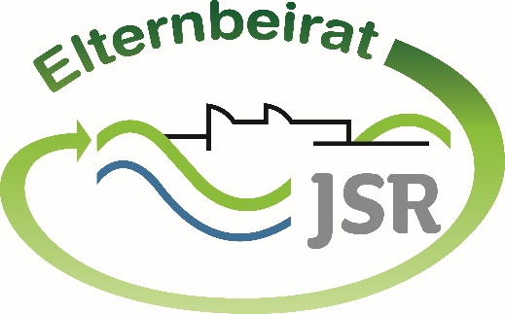

Termine/Veranstaltungen:

22.11.2021 Elternsprechabend JSR 8. – 10. Klässler online

Liebe Eltern,
durch die von der Staatsregierung vorgegebenen Corona-Beschränkungen ist auch der Zugang in die Schule durch uns Eltern betroffen. Voraussichtlich ab dem 24.11.2021 gilt 3G an den Schulen. D.h. im Klartext, dass nur noch Personen das Schulhaus betreten dürfen, die geimpft, genesen oder negativ getestet sind. Auch wird der Sportunterricht im Innenraum nur noch mit Maske durchgeführt.

Bayernweit nehmen die Inzidenzwerte auch bei Kindern und Jugendlich stark zu. Immer mehr kommt es zu Quarantäne-Fällen, bei denen einzelne SchülerInnen oder auch ganze Klassen zuhause bleiben müssen. Dies hätte lt. Ansicht des Landeselternverbands Bayerischer Realschulen vermieten werden können, wenn Raumlüftungsgeräte rechtzeitig in allen Klassenzimmern installiert worden wären. Der Link zur Pressemitteilung finden Sie hier: https://lev-rs.de/wp-content/uploads/2021/11/PM_161121.pdf
Das Kennwort für die Homepage des LEV-RS lautet: Schulgemeinschaft+2021

Die Johannes-Scharrer-Realschule würde diese Raumlüfter nur in 13 Klassenzimmern benötigen, da das Hauptgebäude mit einer Raumlufttechnischen Anlage (RLT) bereits durch den Umbau ausgestattet ist. Der Kreistag im Nürnberger Land hat über die Beschaffung der Geräte noch keine Entscheidung getroffen. Diese wird in den nächsten Tagen erwartet.

Schule ohne Rassismus – Schule mit Courage
An dem Projekt Schule ohne Rassismus - Schule mit Courage - nehmen bayernweit über 500 Schulen teil. Es handelt sich dabei um ein Projekt von und für Schülerinnen und Schüler, die sich gegen jede Form von Diskriminierung, Mobbing und Gewalt einsetzen. Auch die JSR Hersbruck hat sich für die Teilnahme an diesem Projekt entschieden und das Lehrerkollegium hat den Pädagogischen Tag am 16.11. aktiv dafür verwendet, um sich über Inhalte auszutauschen. Weitere Informationen dazu folgen.

Wichtige Informationen finden Sie außerdem unter der Seite des Elternbeirats auf der Homepage der JSR unter www.jsr-hersbruck.de.
Dieser Newsletter erscheint einmal im Monat. Gerne können Sie uns Ihre Themenwünsche über die bekannten Kommunikationswege mitteilen.

gez. Andrea Nüßlein
Vorsitzende Elternbeirat JSR
eb-jsr@gmx.de

